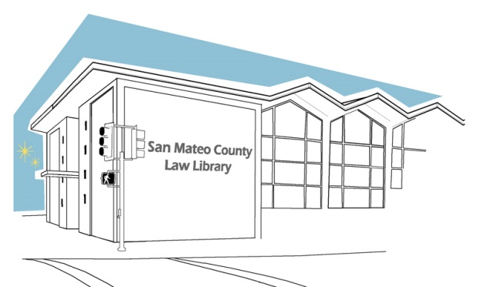
SAN MATEO COUNTY LAW LIBRARY
RESEARCH GUIDE #2

SUPRESIÓN DE SU REGISTRO CRIMINAL

Esta guía de recursos es solo para uso de orientación y no constituye el consejo legal. Si necesita consejo legal, debe hablar con un abogado. Para encontrar un abogado que lo ayude, puede comunicarse con el Servicio de Referencia de Abogados del Condado de San Mateo al (650)369-4149.

¿QUÉ SIGNIFICA LA SUPRESIÓN?
La supresión es un método para aclarar su registro criminal. Este procedimiento reabre su caso penal, despide la convicción, y vuelve a cerrar el caso sin una convicción.
¿QUÉ HACER?
1. Determinar si Usted es Eligible
Para ser eligible, necesita satisfar todas las condiciones siguente:
- Su convicción debe cumplir con las pautas descritas en PC § 1203.4, PC § 1203.4a, PC §1203.41, PC § 17, or PC § 1203.49.
- Ha pasado por lo menos un año desde su convicción.
- Debes haber completado los términos de tu sentencia.
- No puedes estar cumpliendo una condena por ningún otro delito, ni ser acusado de cometer ningún otro delito.
- El periodo de prueba para la convicción que está tratando de borrar no debe haber sido revocado, y tampoco reintegrado.
- Entrada Diferida de Sentencia PC § 1203.43, el peticionario se desempeñó satisfactoriamente durante el periodo en que se otorgó la entrada diferida de la sentencia y los cargos penales se desestimaron bajo PC § 1000.3.
- Si tiene un delito grave (felony), para obtener más información al respecto, consulte la sección “Entienda sus opciones” en esta página: http://www.courts.ca.gov/1070.htm?rdeLocaleAttr=es

2. Obtenga Una Copia de Su Registro Criminal (o “Case Summary”)
Necesitará ir al condado donde fue condenado para obtener un paquete con las formas requeridas y una copia de su registro criminal o resumen del caso (“Case Summary”) por cada condena que desee eliminar. Para el condado de San Mateo, necesita que ir a la División Criminal de la Sala de Justicia ubicada en 400 County Center, 4to Piso, Redwood City, CA 94063.
Para obtener una copia de su registro criminal de todo el estado visite el sitio de huellas digitales Live Scan. Para encontrar un sitio de Live Scan cerca de usted, vea https://oag.ca.gov/fingerprints/locations.
Después de proveer sus huellas digitales y pagar la tarifa requerida, se le enviara una copia de su registro criminal por correo.
Más información sobre la solicitud de su registro criminal de todo el estado está disponible en https://oag.ca.gov/fingerprints/record-review

3. Complete las Formas Requeridas
Primero, necesita aprender como leer su registro criminal o resumen del caso (“Case Summary”). Vea la muestra al final de esta guía.
Las formas del Consejo Judicial utilizados en este procedimiento son:
- Petition for Dismissal (CR-180) *No disponible es español*
Cuando completando esta forma, debe apuntar SOLO los casos por los que fue condenado. Si hay más de una convicción bajo un número de caso diferente, debe completar un CR-180 separado por cada uno de los números de caso diferentes. Vea la muestra al final de este guía.
- Order for Dismissal (CR -181) *No disponible es español*
Cuando completando esta forma, solo complete con su información personal en la parte superior de las 2 páginas y deje el resto en blanco. El juez revisara esta forma después de revisar su petición. Vea la muestra al final de este guía.
- Attached Declaration (MC-31) *No disponible es español* (Ignore si no se proporciona con el paquete)
Cuando completando esta forma, básicamente, usted está adjuntando una declaración que indica porque desea la eliminación de su convicción y explica su situación en la vida. En esta declaración, usted puede discutir:
- Sus planes para el futuro;
- Las razones por las que cometió su ofensa, y como su vida es diferente hoy de lo que era cuando la cometió;
- Como la convicción ha afectado sus posibilidades de empleo;
- Si ha recibido alguna formación o educación desde su convicción;
- Cualquier ocurrencia en su vida que haya cambiado la forma en que interactúa con su comunidad; y
- Cualquier afiliación religiosa o de 12-pasos que tenga.
Vea la muestra al final de este guía.
- Proof of ServicePOS-020 or POS-040 *No disponible es español*
- Cuando completando estas formas, escriba su información personal en la parte superior de la página, enumere las formas que está adjuntando, y la información de la parte (el Abogado del Distrito, “District Attorney”) a la que una persona de su elección (puede ser un pariente, un amigo, o un servidor registrado de California) está sirviendo este documento. Vea la muestra al final de este guía.

4. Servir al Abogado del Distrito (“District Attorney)
Antes de presentar las formas, una persona de su elección necesita servir al Abogado del Distrito (“District Attorney”) en la División Criminal de la Sala de Justicia ubicada en 400 County Center, 4to Piso, Redwood City, CA 94063.

5. Presentando Sus Formas
Las formas para su petición de Supresión de su Registro Criminal se deben de presentar en el condado donde fue condenado. (Antes de presentar las formas, recuerde servir al Abogado del Distrito “District Attorney.”) Para el Condado de San Mateo, estas formas se presentan en la División Criminal ubicada en 400 County Center, 4to Piso, Redwood City, CA 94063.
Hay una tarifa para procesar su petición. Para San Mateo, la tarifa es $60. Las exenciones de tarifas están disponibles para solicitantes de bajos ingresos.

¡Y ESO DEBERĺA SER TODO!
Para la mayoría de las personas, no será necesario programar una audiencia judicial. En su lugar, la petición se otorga automáticamente siempre y cuando haya cumplido con todos los requisitos. Tenga en cuenta que el tiempo de espera para procesar su petición es entre 30 y 90 días.
Después de un tiempo, recibirá una carta en el correo informándole de la supresión de su registro. Si se le niega, no se preocupe, no hay límite en el número de veces que puede solicitar la supresión. Es posible que a lo mejor haya agarrado a la persona equivocada en el día equivocado.

